LE RADD PREND PART A LA 1ERE ASSEMBLEE GENERALE DU NEPAC DE L’ANNEE 2026

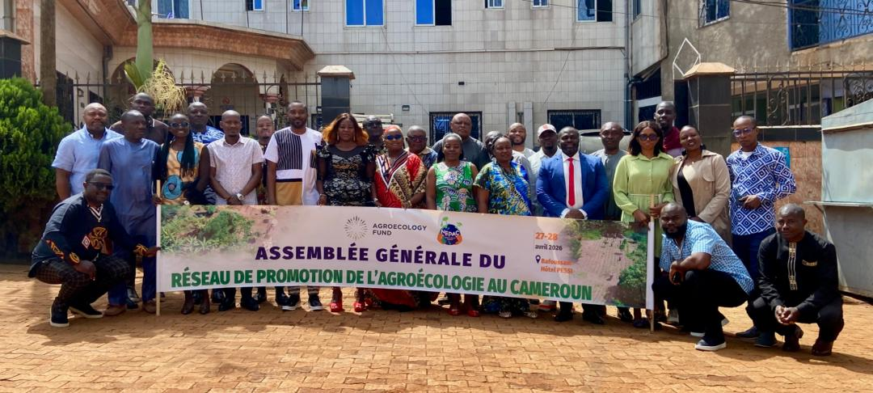
Le Réseau des Acteurs du Développement Durable (RADD) a été convié à Bafoussam du 27 au 28 avril pour prendre part à la première Assemblée Générale (AG) du Network for Promotion of Agroecology in Cameroon (NEPAC) de l’année 2026. L’AG, qui a réuni près de 30 organisations membres, avait pour objectif de consolider la dynamique engagée et planifier les priorités stratégiques du réseau pour 2026.
La première journée s’est ouverte avec le mot d’ouverture du Président du NEPAC, Aristide CHAGOM de l’organisation GDA, la présentation et la validation de l’agenda de l’AG, la présentation des représentants des organisations membres et la présentation des nouveaux membres du réseau.
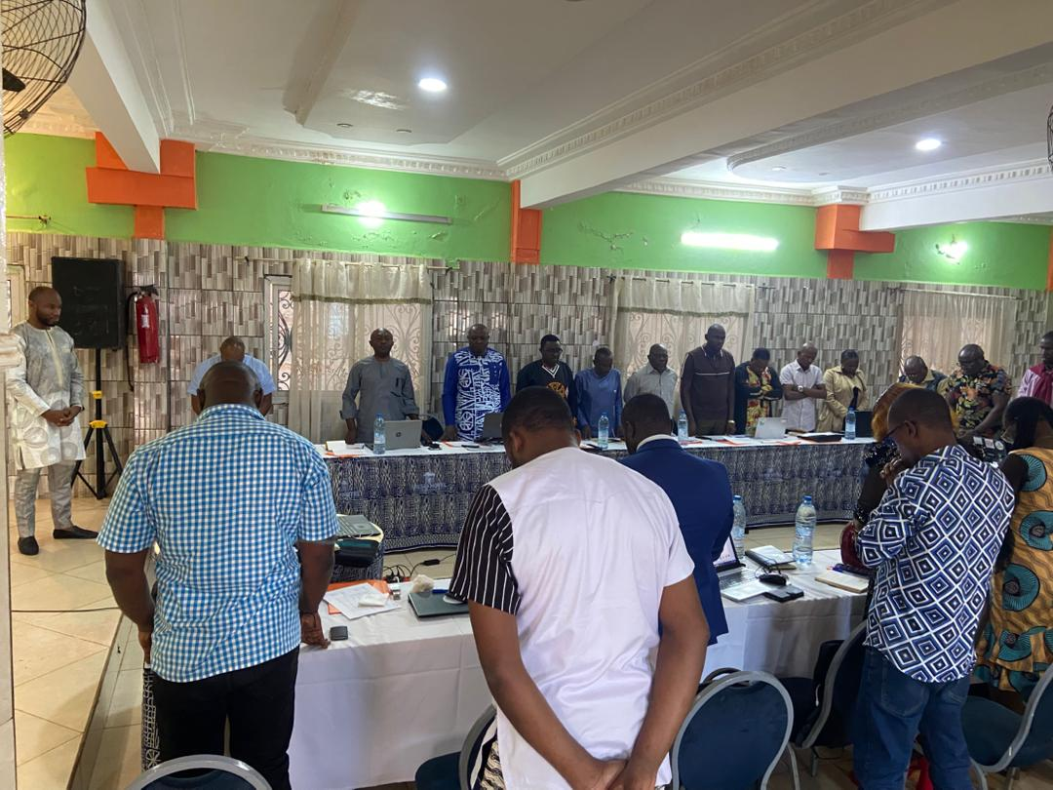
Trois informations nécessitent une attention particulière :
- Les contributions des membres en 2026 s’élèvent à 17 %, ce qui représente 5 membres sur 30 et certains membres ne sont pas à jour de leurs contributions pour le compte de l’année 2025. Un délai a été fixé au 30 juin 2025 pour que les membres concernés puissent rectifier le tir, faute de quoi ils pourraient être exclus des prochaines activités du NEPAC.
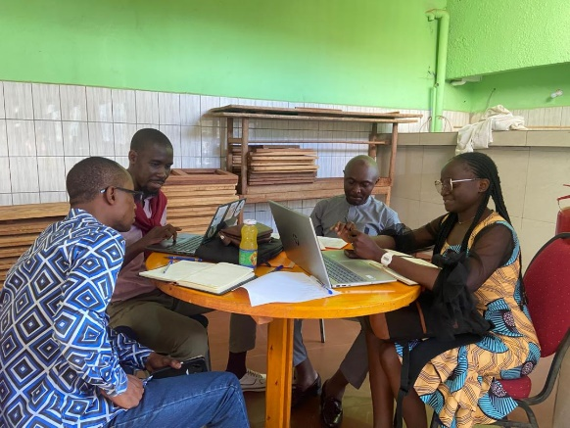
- Le suivi des résolutions de la précédente AG a mis en lumière la nécessité d’avancer dans leur mise en œuvre. A cet effet, des groupes ponctuels ont été créés pour effectuer des travaux préalables sur la rédaction du rapport annuel 2025 du NEPAC, l’élaboration d’une base de données de ses organisations membres, et l’identification des outils prioritaires pour améliorer la gouvernance au sein du réseau. Le RADD a pris part en tant que rapporteur aux travaux du groupe composé du CIPCRE, de Inades formation, de RELUFA, et de GVC, qui avait la mission de proposer un plan du rapport annuel 2025.
- Bien plus, des actions concrètes ont également été effectuées pour améliorer la communication interne et externe du Réseau. Il s’agit de la création d’un compte Linkedin et Facebook, et d’une communauté sur Whatsapp regroupant le groupe du NEPAC et tous les groupes thématiques.
- Les responsables des groupes de travail ont présenté leurs bilans et leurs perspectives. Le RADD a présenté une partie du plan d’action 2026 qui inclue des activités en lien avec le NEPAC de manière générale et l’agroécologie en particulier. Le RADD a également rejoint le groupe de travail sur les changements climatiques dont le lead est assuré par l’organisation FLAG.

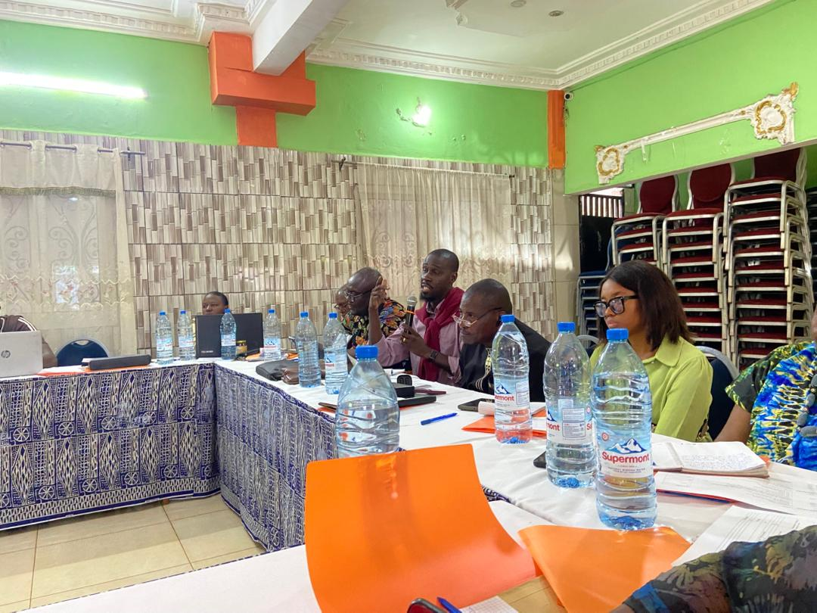
La journée a été ponctuée par deux repas et la prise d’une photo de famille.
La deuxième journée a débuté par la restitution des travaux de la veille. Elle s’est poursuivie avec la présentation des travaux confiés au groupe la veille. Le RADD a présenté le plan du rapport annuel 2025 du NEPAC qui a été amendé par les membres. Un nouveau groupe a été constitué pour la rédaction dudit rapport.

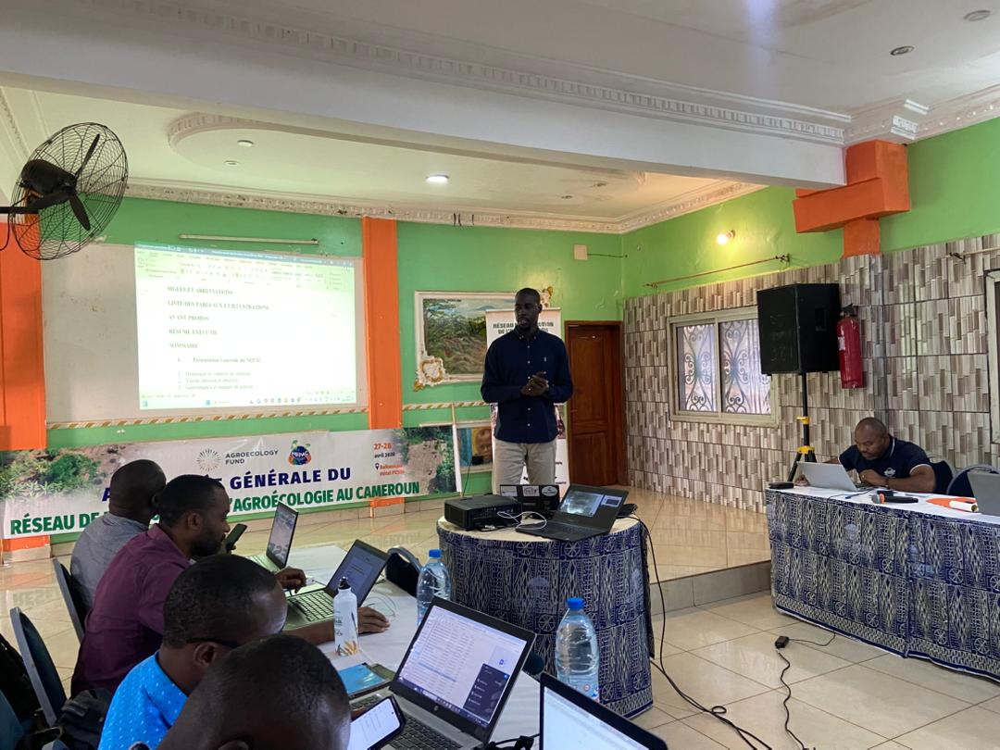
Par la suite, un deuxième groupe a présenté un draft de fiche de renseignement pour la collecte des données sur les membres du NEPAC, tandis que le troisième a identifié l’élaboration d’un manuel de procédure, d’un outil contre les fraudes et la corruption et d’une politique de sauvegarde sur les violences basées sur le genre (VBG) comme les outils de gouvernance prioritaires pour le Réseau. Le RADD a manifesté son intérêt, pour prendre part aux travaux du groupe chargé de produire ces outils, en particulier la politique de sauvegarde sur les VBG.
Après la pause, toutes les organisations présentes se sont prêtées à l’exercice de partage d’informations. Ce qu’il faut en retenir :
- Une présentation sommaire du projet « plaine centrale » par le FODER a suscité des réflexions sur les impacts de ce projet et le positionnement du NEPAC ;
- Une période pour le forum national sur l’agroécologie a été définie. Il se tiendra en Octobre 2026 à Yaoundé.
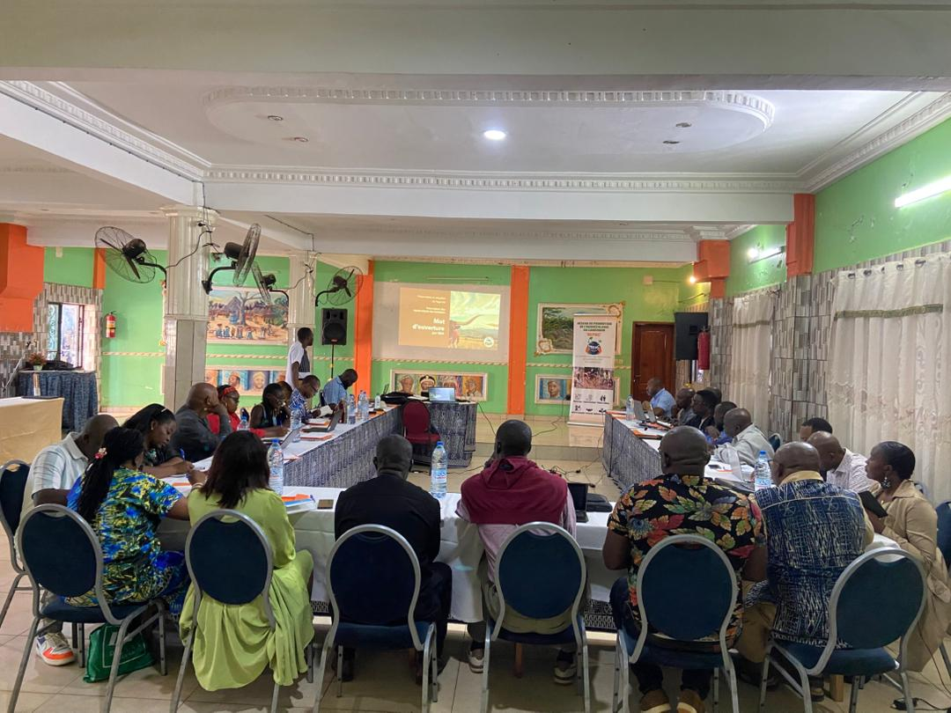
L’atelier s’est achevé avec le mot de fin du Secrétaire Technique du NEPAC et un repas convivial.

